**Министерство образования и науки Российской Федерации**

**ФЕДЕРАЛЬНОЕ ГОСУДАРСТВЕННОЕ бюджетное образовательное учреждение высшего профессионального образования**

**«Санкт-Петербургский государственный электротехнический университет**

**“ЛЭТИ” им.В.И.Ульянова (Ленина)»**

**КАФЕДРА МОЭВМ**

**ОТЧЕТ**

**по лабораторно-практической работе № 9**

**«Модульное тестирование приложения»**

**по дисциплине «Объектно - ориентированное программирование на языке Java»**

Выполнил: Лебедев И.А.

Факультет: КТИ

Группа: №3312

Подпись преподавателя: _______________

Санкт-Петербург

2024

**Содержание**

Цель работы 3

Перечень методов, тестируемых в приложении 3

Тексты классов тестов 3

Скриншоты выполнения тестов 4

Приложение 4

# Цель работы

Знакомство с технологией модульного тестирования Java-приложений с использованием системы JUnit.

# Перечень методов, тестируемых в приложении

В приложении протестированы следующие методы:

1. *addDog*: Добавление новой строки в таблицу данных.
2. *editDog*: Редактирование выбранной строки в таблице.
3. *deleteDog*: Удаление выбранной строки из таблицы.
4. *saveDataToFile*: Сохранение данных в файл и сброс флага несохранённых изменений.

# Тексты классов тестов

|  |
| --- |
| **import org.junit.Before; import org.junit.Test;  import static org.junit.Assert.*;  */**  * Класс для тестирования методов класса {@link Main}.  */* public class MainTest {  private Main main;   */**  * Инициализация тестовой среды.  */* @Before  public void setUp() {  main = new Main();  main.show();  main.getTableModel().setRowCount(0); *// Очистка таблицы перед каждым тестом* }   */**  * Тестирует метод {@link Main#addDog(Object[])}.  */* @Test  public void testAddDog() {  main.addDog(new Object[]{"Рекс", "Немецкая овчарка", "Иванов", "Петров", "Чемпион"});  *assertEquals*(1, main.getTableModel().getRowCount());  }   */**  * Тестирует метод {@link Main#editDog(int, Object[])}.  */* @Test  public void testEditDog() {  main.addDog(new Object[]{"Рекс", "Немецкая овчарка", "Иванов", "Петров", "Чемпион"});  main.editDog(0, new Object[]{"Барон", "Доберман", "Сидоров", "Иванов", "Победитель"});  *assertEquals*("Барон", main.getTableModel().getValueAt(0, 0));  *assertEquals*("Доберман", main.getTableModel().getValueAt(0, 1));  }   */**  * Тестирует метод {@link Main#deleteDog(int)}.  */* @Test  public void testDeleteDog() {  main.addDog(new Object[]{"Рекс", "Немецкая овчарка", "Иванов", "Петров", "Чемпион"});  main.deleteDog(0);  *assertEquals*(0, main.getTableModel().getRowCount());  }   */**  * Тестирует метод {@link Main#saveDataToFile()}.  */* @Test  public void testSaveData() {  main.addDog(new Object[]{"Рекс", "Немецкая овчарка", "Иванов", "Петров", "Чемпион"});  main.saveDataToFile();  *assertFalse*(main.unsavedChanges);  } }** |

# Скриншоты выполнения тестов

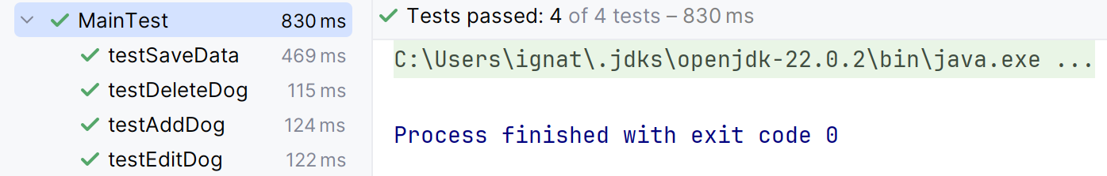

Рисунок 1 – Корректное выполнение всех тестов

# Приложение

Ссылка на репозиторий: <https://github.com/TrueTalentless/OOP-LAB-09>